TIEDOTE
Julkaisuvapaa 19.8.2019 KLO. 14.00

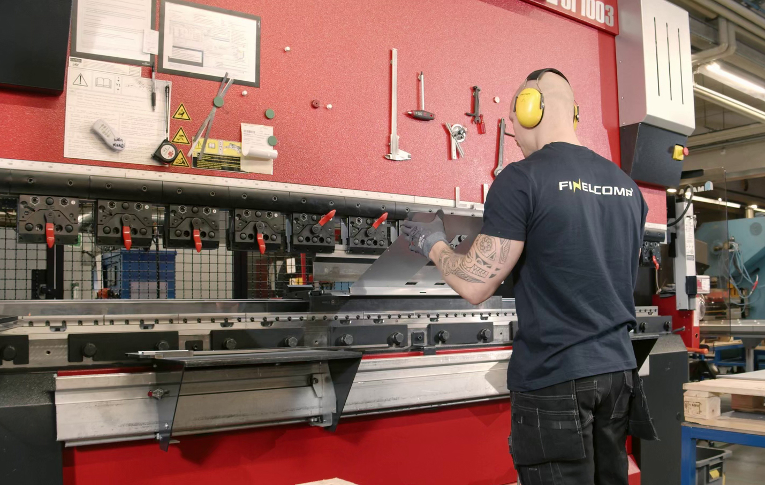
Lähihoitajana 10 vuotta työskennellyt Pasi Turunen nauttii tätä nykyä käsillä tehtävistä töistä Finelcompilla. Kuva: Finelcomp Oy.

Outokummun teollisuuskylässä pulaa metallityöntekijöistä – Yritykset hakevat nyt useita työntekijöitä oppisopimuskoulutuksien kautta

Outokummun metallialan työvoimapulaan haetaan ratkaisua, kun outokumpulaiset yritykset Finelcomp ja Outotec yhdistävät voimansa henkilöstöpalveluyritys Baronan sekä Outokummun Teollisuuskylä Oy:n kanssa kouluttaakseen uusia teollisuudenalan osaajia syksyn aikana. Oppisopimuskoulutuksien kautta Finelcompille ja Outotecille koulutetaan yhteensä 14 osaajaa useisiin eri työtehtäviin, kuten esim. särmääjiä, hitsaajia, pintakäsittelijöitä, koneasentajia ja koneistajia

Työ- ja elinkeinoministeriön julkaiseman viimeisimmän Ammattibarometrin mukaan Pohjois-Karjalassa on huutava pula erityisesti metallialan työntekijöistä. Finelcompilla asia on noteerattu muun muassa päättämällä sijoittaa tulevaisuuden osaajiin oppisopimuskoulutuksen kautta.
Tuotantopäällikkö Marko Holopaisen mukaan vallitseva osaajapula ei ratkea pelkästään odottamalla, että uudet työntekijät vain kävelevät taloon. Nykyinen tilanne vaatii yrityksiltä aktiivisuutta ja jatkuvaa näkyvillä oloa siellä missä tulevaisuuden osaajia on saatavilla.

”Yhtenä ratkaisuna työvoimapulaan yrityksessämme on päätetty investoida oppisopimuskoulutukseen, jonka avulla voimme hakea uusia osaajia yritykseemme ja kouluttaa heidät itse haastavimpiin työtehtäviin”, Holopainen kertoo.

Oppisopimuskoulutukseen osallistuvat voivat opiskella itselleen ammatillisen tutkinnon töiden ohessa. Koulutukset räätälöidään aina henkilökohtaisesti ja aiempia ammattiopintoja on mahdollista viedä loppuun. Palkkaa maksetaan koko koulutuksen ajan työntekijän lähtötason mukaan. Kouluttajana toimii ammattiopisto Riveria. Finelcomp sekä Outotec tukevat tulevia opiskelijoita myös asumisjärjestelyissään.

Baronan aluepäällikkö Timo Vainikainen näkee, että alueen teollisuudenalan osaajapulaan vastatakseen perinteiset rekrytointikeinot eivät yksinkertaisesti riitä yritysten kasvun tukemiseen:
”Valmiita osaajia on vaikea löytää. Nyt täytyy markkinoida yhdessä yritysten kanssa ja kouluttaa
alalle uusia osaajia. Oppisopimuskampanjan kautta voimme tarjota työtä vastaavan koulutuksen, mahdollisuuden loppututkintoon sekä pysyvän työsuhteen yrityksiin.”

Outotecin tuotannon kehityspäällikkö Marko Hyvärinen odottaa koulutukselta alalle motivoituneita yksilöitä:
”Toivomme löytävämme innokkaita ja uusista asioista kiinnostuneita henkilöitä, jotka ovat motivoituneita ja valmiina sitoutumaan yritykseen.”
Oppisopimuksella työskentelemisestä kiinnostuneet löytävät avoimet paikat osoitteesta barona.fi/outokumpu. Lisätietoja voi tulla myös kuulemaan Outokummun Teollisuuskylän auditoriossa järjestettävään Duunipäivä-tapahtumaan 27.8. kello 10-12.

Lisätiedot ja haastattelupyynnöt:

Timo Vainikainen
Aluepäällikkö, Barona
0500 378 580
timo.vainikainen@barona.fi

